Лабораторная работа 5

MPI: Генетические алгоритмы

В данной работе изучается использование MPI в среде C# в контексте изучения генетических алгоритмов. В ходе работы был получен следующий график:

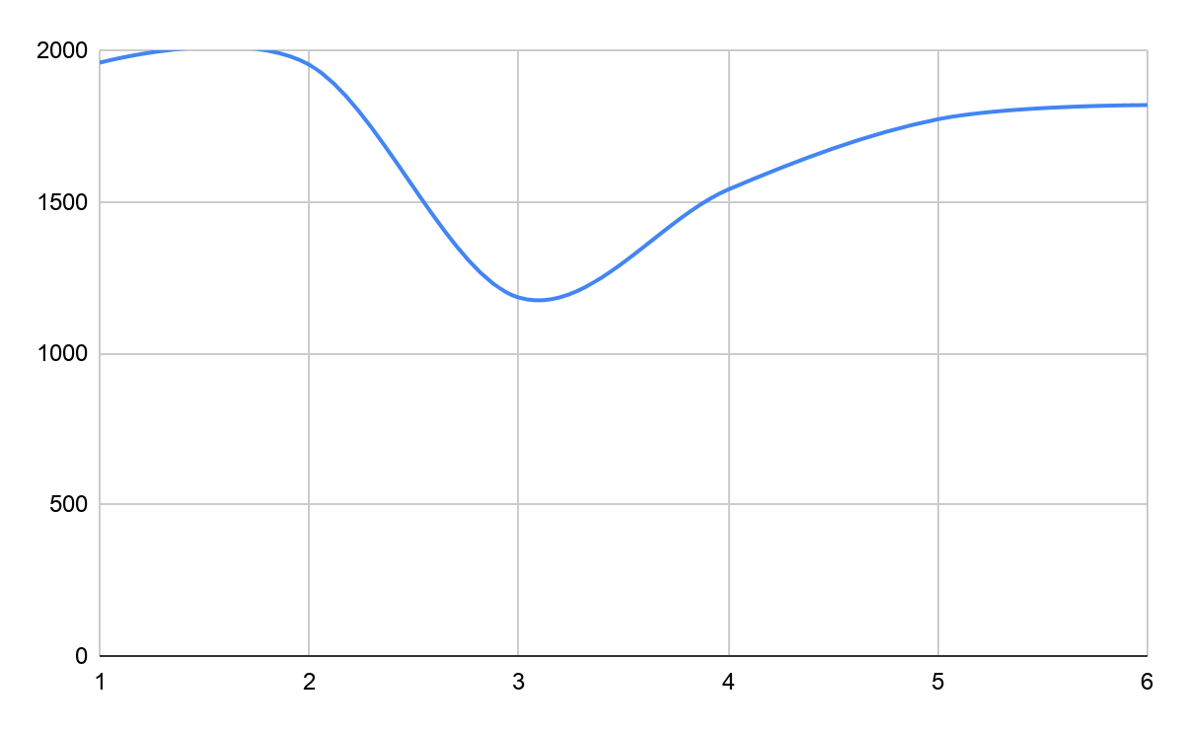

Где по оси X показано количество процессов, запущенных для решения задачи, а по оси Y время в миллисекундах, затраченное на выполнение. При тестировании решалась задача поиска минимума функции сферы для множества из 10 чисел. В каждом тесте размер популяции был 2000 особей и начальные значения особей одинаковые.

**Вывод:** параллельный алгоритм, использующий островную модель, дает существенный прирост скорости обучения (до 2 раз); максимальное ускорение получено при числе процессов - 3.